SIG-LOG
Sistema Integral de Gestion Logistica

MANUAL DE USUARIO

Extraccion del Conocimiento en Bases de Datos
Ingenieria en Desarrollo y Gestion de Software

1. Que es SIG-LOG
SIG-LOG es un sistema web para administrar la operacion de una empresa de transporte y distribucion de mercancias: clientes, vehiculos, operadores, rutas, entregas, combustible y mantenimiento, ademas de un modulo de reportes con graficas, indicadores y modelos de analisis de datos que ayudan a tomar decisiones.

2. Requisitos para usarlo
- Un navegador web moderno (Chrome, Edge o Firefox).
- El sistema debe estar corriendo (backend y frontend). Ver el Manual tecnico para la instalacion, o solicitar al administrador del sistema la direccion donde esta publicado.

3. Pantalla principal (Dashboard)
Al abrir la direccion del sistema en el navegador se muestra el Dashboard, con la barra lateral izquierda para navegar entre modulos, la barra superior con el filtro de fechas, las tarjetas de indicadores (KPI) y las graficas del negocio.
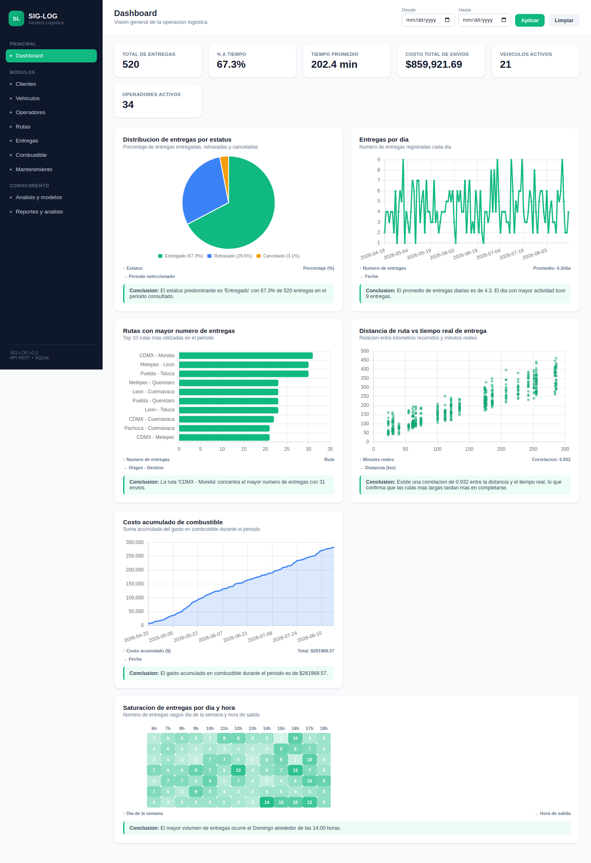
Figura 1. Dashboard principal de SIG-LOG.

4. Barra lateral (menu principal)
Seccion | Contenido
Dashboard | Indicadores generales y graficas del negocio.
Clientes, Vehiculos, Operadores, Rutas, Entregas, Combustible, Mantenimiento | Catalogos con alta, edicion, baja y consulta.
Analisis y modelos | Metodologia CRISP-DM/KDD, preparacion de datos y los modelos de regresion, clasificacion y clustering.
Reportes y analisis | Resumen ejecutivo y exportacion de datos.

5. Filtro de fechas
En la parte superior derecha se puede indicar un rango de fechas (“Desde” y “Hasta”). Al presionar Aplicar, el Dashboard, el modulo de Analisis y los Reportes recalculan su informacion solo con los datos de ese periodo. El boton Limpiar regresa a ver todo el historial disponible.

6. Uso de los catalogos
Aplica a los modulos: Clientes, Vehiculos, Operadores, Rutas, Entregas, Combustible y Mantenimiento. Cada modulo muestra una tabla con los registros existentes.
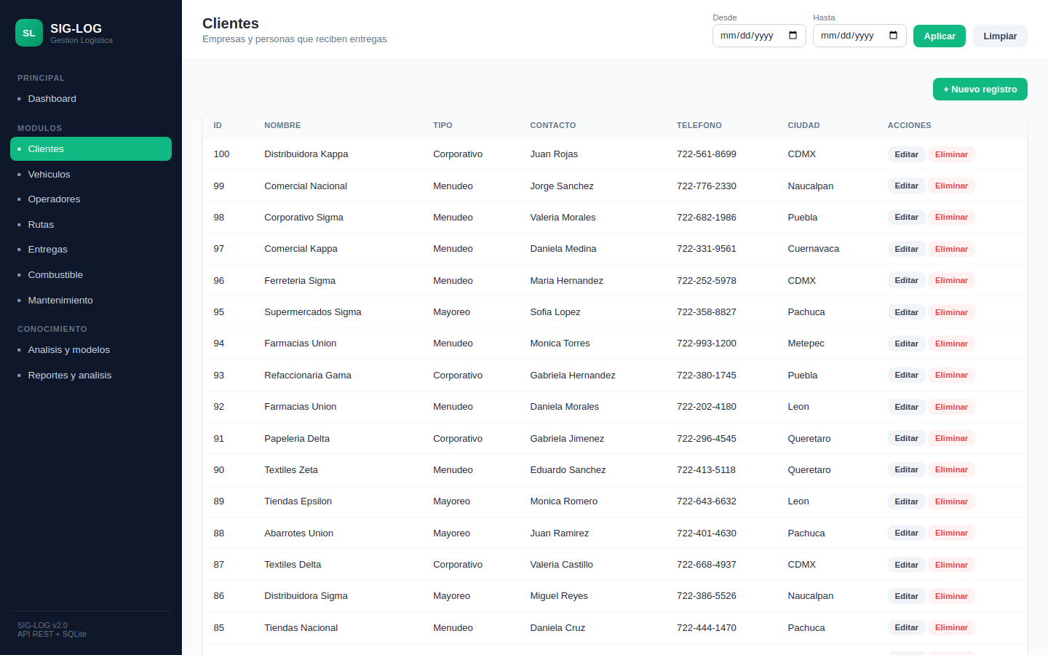
Figura 2. Catalogo de clientes con la tabla de registros.

6.1 Crear un registro
Presiona el boton “+ Nuevo registro” en la esquina superior derecha de la tabla. Se abre una ventana con el formulario correspondiente; al llenar los campos y presionar “Guardar” el registro aparece en la tabla.
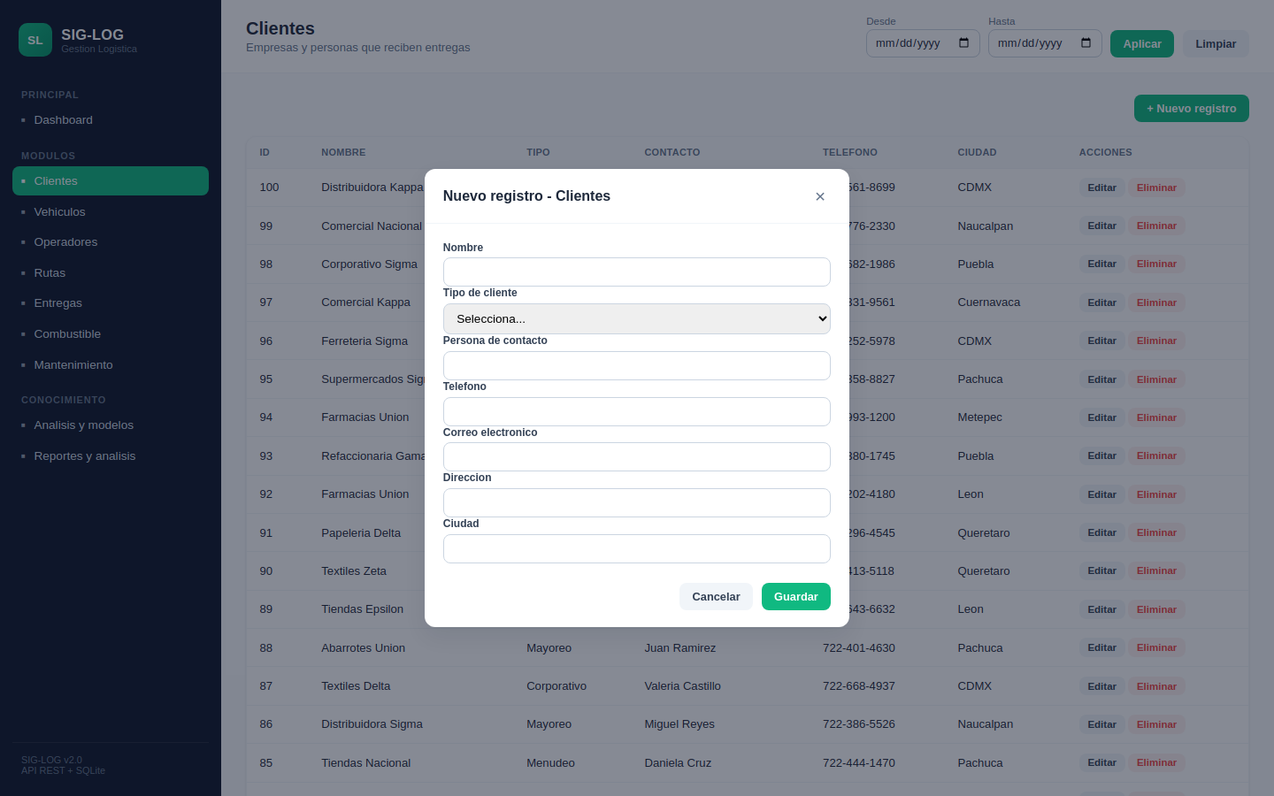
Figura 3. Formulario emergente para dar de alta un cliente.

6.2 Editar y eliminar un registro
El boton “Editar” de cada fila abre el mismo formulario con los datos actuales para modificarlos. El boton “Eliminar” borra el registro previa confirmacion, ya que la accion no se puede deshacer.

6.3 Campos con seleccion de catalogo
En Entregas, Combustible y Mantenimiento, los campos de cliente, vehiculo, operador y ruta se eligen de una lista desplegable que ya trae cargados los catalogos correspondientes.
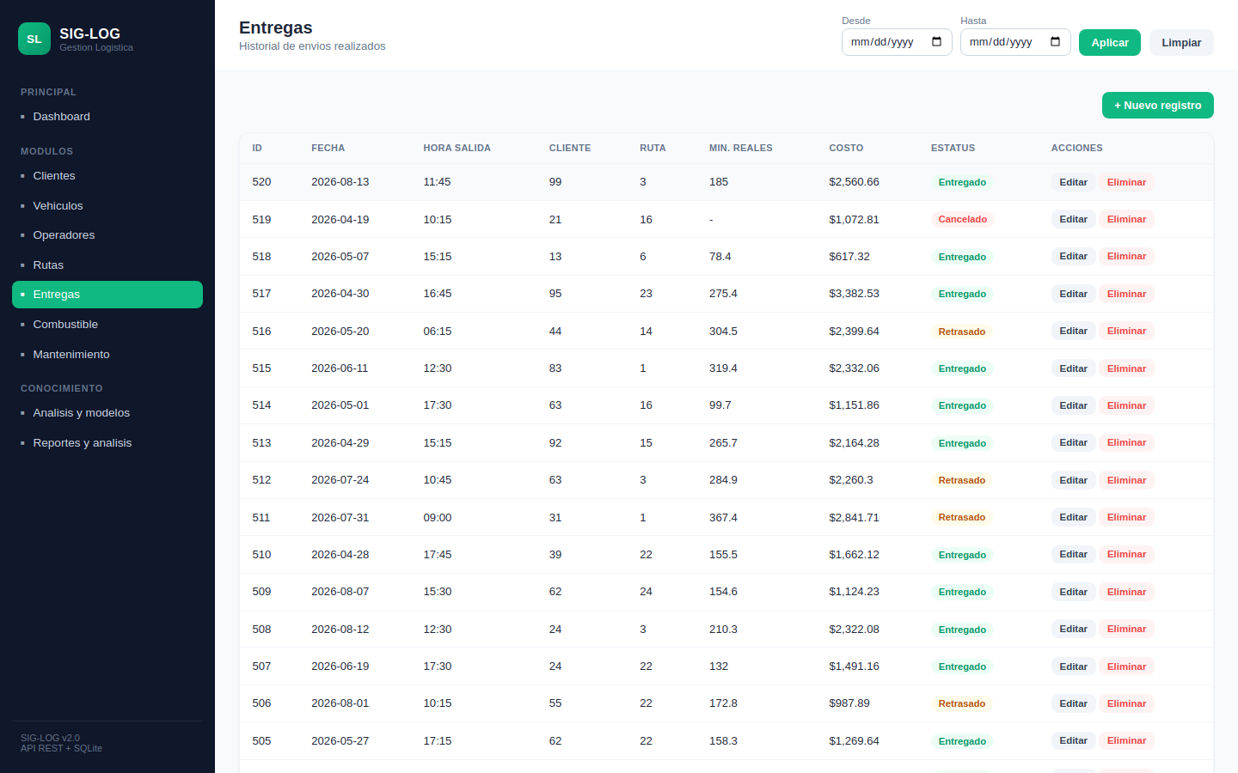
Figura 4. Catalogo de entregas, la tabla de hechos principal del sistema.

7. Dashboard: indicadores y graficas
El Dashboard (Figura 1) presenta:
- Tarjetas de indicadores (KPI): total de entregas, porcentaje de entregas a tiempo, tiempo promedio, costo total de envios, vehiculos y operadores activos.
- Grafica de pastel con el porcentaje de entregas por estatus.
- Grafica de lineas con las entregas por dia.
- Grafica de barras con las rutas mas utilizadas.
- Diagrama de dispersion de distancia contra tiempo real de entrega.
- Grafica de area con el costo acumulado de combustible.
- Mapa de calor de entregas por dia de la semana y hora de salida.
Nota: cada grafica incluye titulo, subtitulo, etiquetas de los ejes y una conclusion en texto que resume lo mas relevante del periodo consultado.

8. Modulo de Analisis y modelos
Organizado en cinco pestanas:

8.1 Metodologia
Explica KDD, las fases de CRISP-DM aplicadas al proyecto y la diferencia entre ETL y ELT.
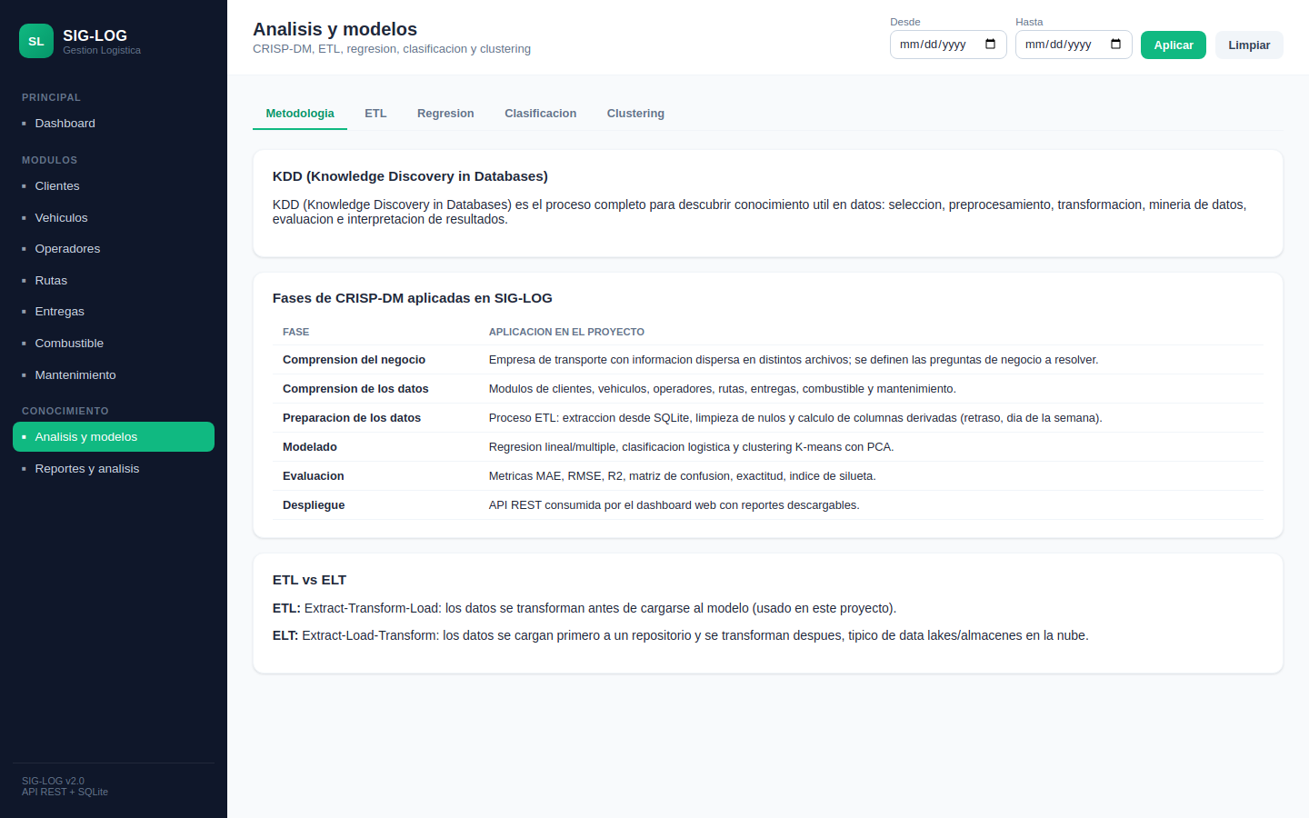
Figura 5. Pestana de metodologia CRISP-DM / KDD.

8.2 ETL
Muestra el resultado de extraer, limpiar y transformar los datos antes de usarlos en los modelos.
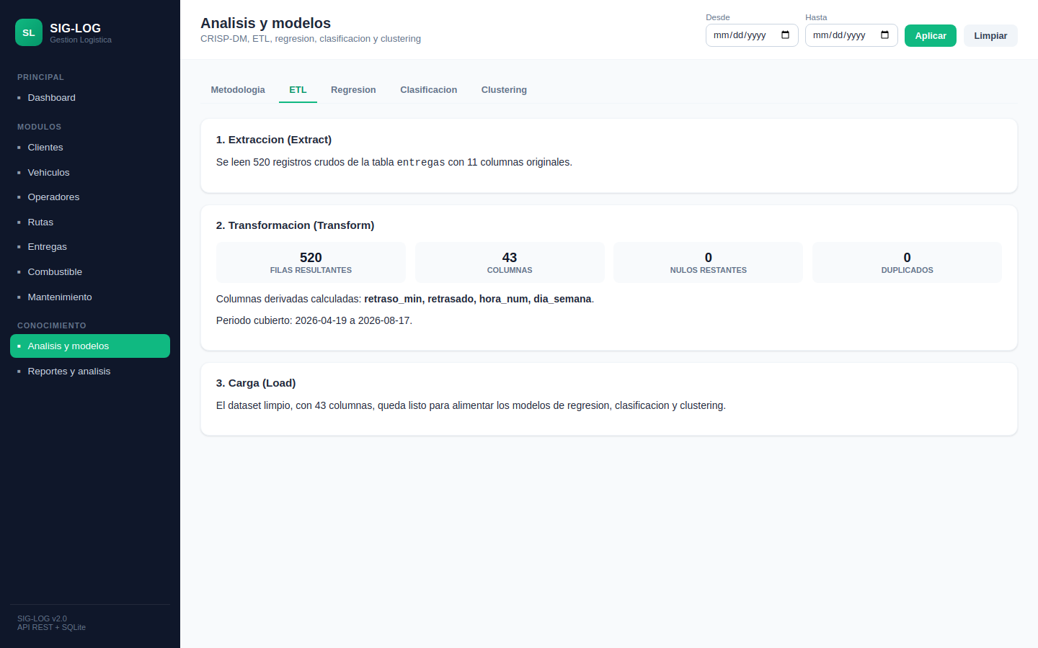
Figura 6. Resultado del proceso de extraccion, transformacion y carga.

8.3 Regresion
Regresion lineal simple (distancia contra tiempo) y regresion multiple (distancia, hora y capacidad del vehiculo contra tiempo real), con sus metricas MAE, RMSE y R2.
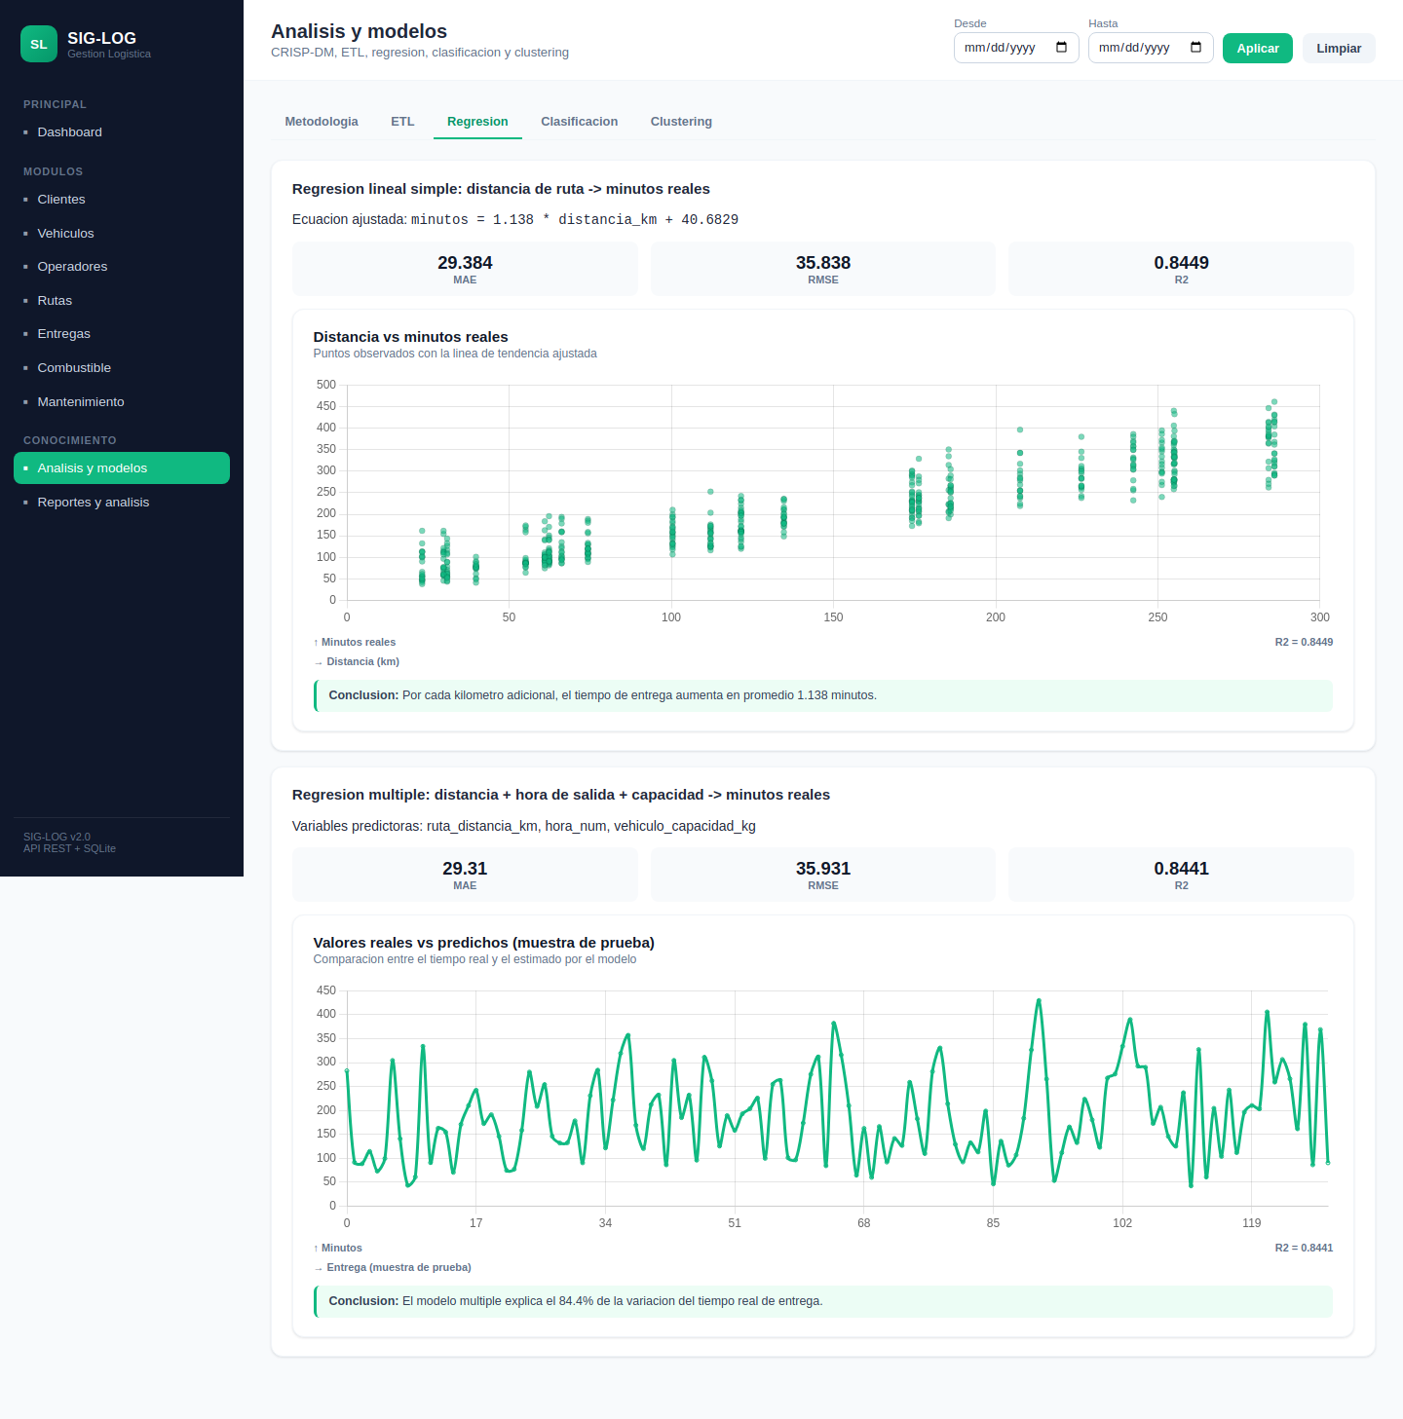
Figura 7. Modelos de regresion simple y multiple.

8.4 Clasificacion
Modelo que predice si una entrega se retrasara, con su matriz de confusion y metricas de exactitud, precision, sensibilidad y F1.
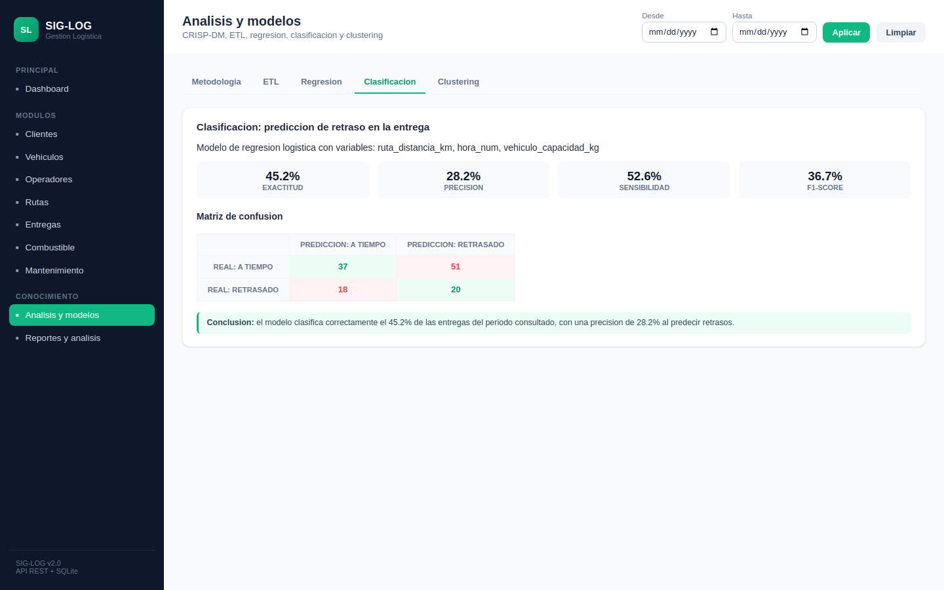
Figura 8. Matriz de confusion y metricas del modelo de clasificacion.

8.5 Clustering
Metodo del codo, indice de silueta y agrupamiento K-means de las entregas segun su comportamiento, proyectado en un plano con PCA.
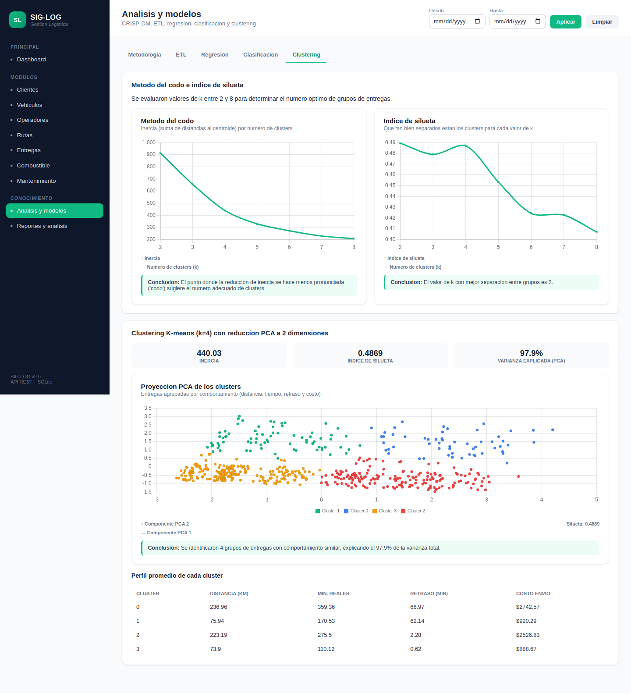
Figura 9. Metodo del codo, indice de silueta y clustering K-means con PCA.

9. Modulo de Reportes y analisis
1. Selecciona el periodo deseado en el filtro de fechas de la barra superior (opcional).
2. Presiona Generar resumen ejecutivo para ver los indicadores principales del periodo, con la fecha y hora exacta en que se genero el reporte.
3. Presiona Imprimir / guardar como PDF para obtener una copia del resumen.
4. Presiona Descargar detalle de entregas (CSV) para obtener un archivo con el detalle de todas las entregas del periodo, listo para abrir en Excel.
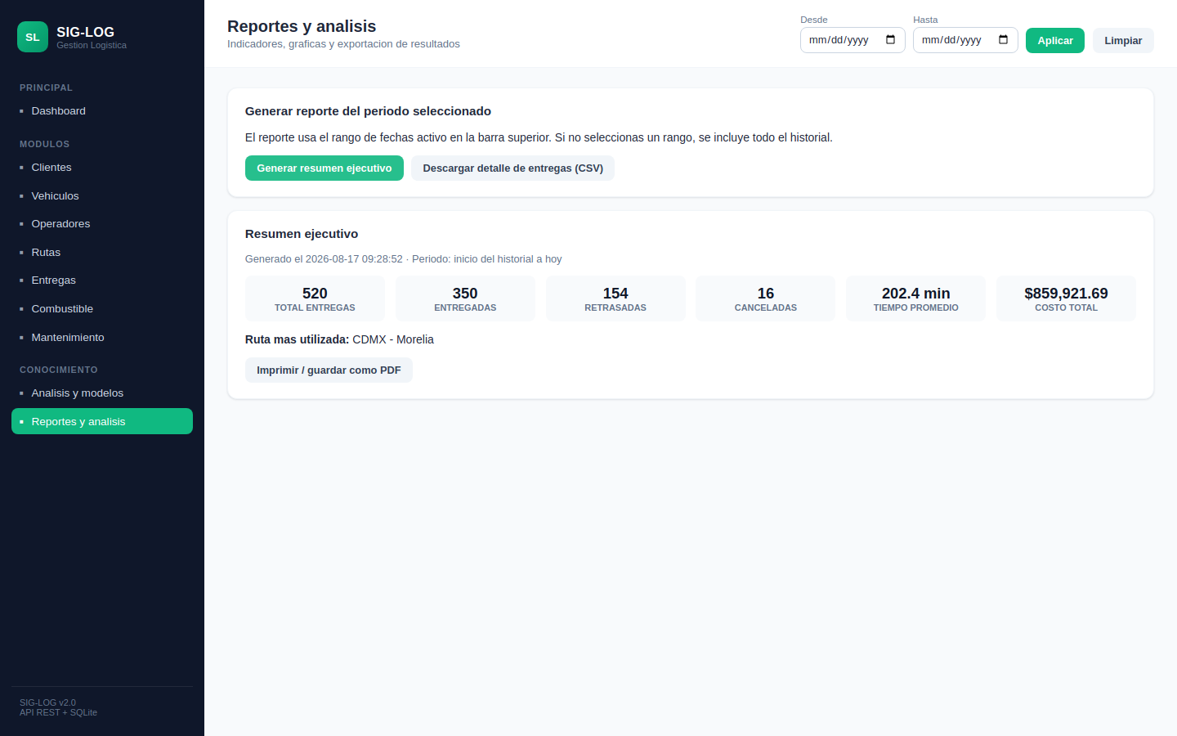
Figura 10. Modulo de reportes con el resumen ejecutivo generado.

10. Preguntas frecuentes
No cargan los datos / aparece un mensaje de conexion.
Verifica que el backend (API) este corriendo. Consulta al administrador del sistema o revisa el Manual tecnico.
Elimine un registro por error.
La eliminacion es permanente; se debe volver a capturar el registro.
Las graficas no cambian al aplicar el filtro de fechas.
Confirma que las fechas “Desde” y “Hasta” sean validas (Desde menor o igual a Hasta) y vuelve a presionar “Aplicar”.

